软硬件通讯测试

设置台子的初始位置为电动缸伸长量的一半（下平台上端到上平台下端的距离为为439.8mm，对应杆伸长量75mm）

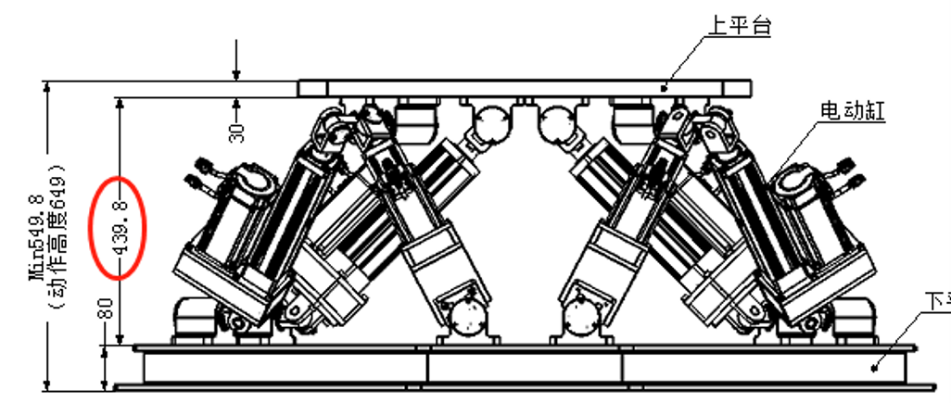

1. z轴运动的情况下调PID参数（实际是调一个，其它通道都是相同的；需要输入杆长量和反馈量的绘图）
2. z轴给定斜波终值，稳定后看反馈的杆长L与该终值离线反解的结果是否相同。(也可输入正弦信号；验证反解，应该也不用验证)
3. 将编码器得到的杆长正解，与输入的位姿对比是否相等（验证正解）
4. 记录无输入信号和z轴输入正弦波时，其他五个轴的噪声（记录耦合现象）
5. 验证其它轴平动、验证转动。